МКОУ Гражданцевская СОШ
Северного района Новосибирской области

Мы наш, мы новый мир построим
(Праздник, посвящённый жизни И.В.Бугрова)

Разработка и материалы, посвящённые Дням
воинской славы и памятным датам России.
Приготовила учитель русского языка
и литературы Гришко Раиса Петровна
29.09.1958 года рождения, 50 04 715314 – паспорт выдан 05.08.2005 ОВД Северного
района НСО № тел. 8-38360-45 624-школа
№ тел. 8-38360-45-539 – мой, домашний

с. Гражданцево
2012 год

Мы наш, мы новый мир построим
(Праздник, посвящённый жизни И.В.Бугрова)

«Не зная прошлого, нельзя любить настоящее, думать о будущем.
И все это начинается с детства».
С.Михалков
(Слайд. №1-2)
Звучат строки песен о революции: «Варшавянка», «Смело товарищи в ногу».
-Чтец. Время Великой Октябрьской
В Лету совсем не кануло,
И в этот день ноябрьский
Маршем, как прежде, грянуло!
Реет кумач знамёнами, -
И не забыто прошлое!
В жизни не зря дано нам
Было оно – хорошее!
Есть что внукам поведать,
Есть чем гордиться искренне,
Мы – идеи не предали!
Мы в перестройках выстояли!
Значит, ты, друг — не стар ещё!
Забудь про болячки разные!
С праздником вас, товарищи!
С вечным великим праздником!
Звучит песня «Славное море, священный Байкал»
-Чтец. Мои друзья летели в бурках
Зимою, в огненной пыли,
И сивки – вещие каурки
Едва касалися земли
- Мои друзья легли на сопках,
В долинах, что горят в цвету;
Моих друзей сжигали в топках,
Но разве можно сжечь Мечту?
- Мои друзья в бои летели
И, хоть у неба на краю,
«Вставай, проклятьем..» громко пели,
Как песню первую свою.
Звучит песня «Интернационал»
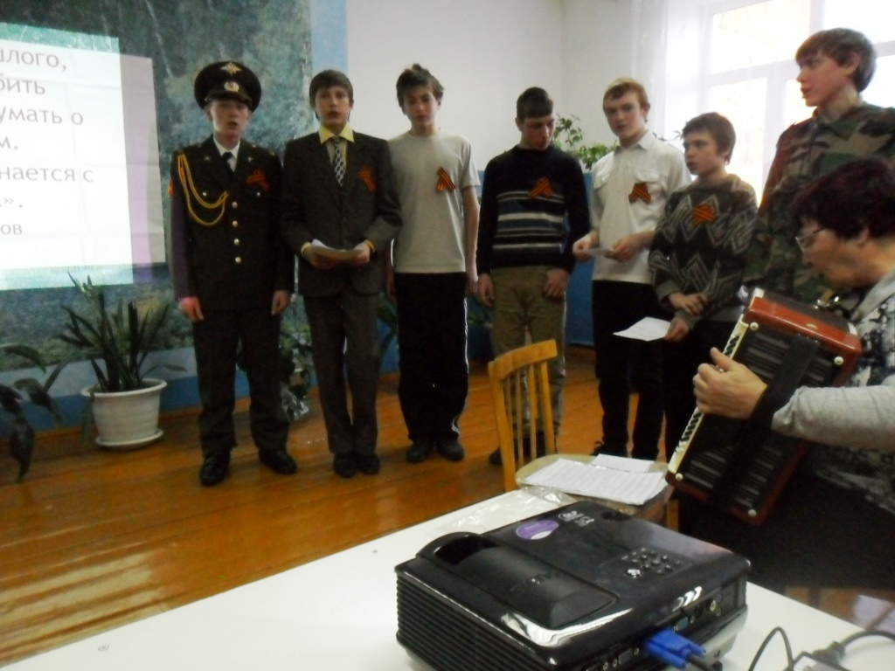
-Чтец. Слушайте, товарищи потомки! Мы поведём рассказ о прошлом. Памяти земляков посвящается…
(Слайд № 3-4)
-Чтец. В восемнадцатом столетии,
В уезде Покрова,
Владимирской губернии,
В ста верстах — Москва,
Орехово селение
Раскинуло владение.
Напротив, через Клязьму,
На левом берегу
Земля была Московская,
Уезда Богородского.
И славилось селение
Зуево умением
Ручного шелкоткачества
Высшего качества,
Выделкой холста,
Нанки, полотна.
Чтец. Так в центре России
За полсотни лет
Текстильный центр вырос,
На Клязьме лег.
Купцы заботу проявили
О бывших крепостных,
В Никольском открыли
Для ткачей и для ткачих
11 трактирчиков,
5 рейнских погребков,
Притоны для картежников,
17 кабаков.
Для градоукрашения
Питейны заведения
Чередовались лавками,
Полицейскими участками.
О пище духовной
Заботу проявил,
Фабрикант Морозов —
Церкви открыл... (Слайд № 5-8)
Чтец.
С ростом фабричного производства,
С усилением капитала господства,
В Никольском рос рабочий класс,
Вербовавшийся из крестьянских масс,
Губерний: Владимирской, Московской,
Тверской, Ярославской и Тамбовской,
Рязанской, Тульской, Нижегородской,
Костромской, Воронежской, Смоленской...
Крестьяне зимой со всей России шли
На заработки на фабрики от невзгод и нужды.
А в летнее время на барщине они
Работали на помещика, не разгибая спины.
Чтец. Положение рабочих было тяжелым. Владельцы фабрик и заводов, пользуясь отсутствием законов об охране труда, заставляли рабочих работать по 12—15 часов в сутки, платя ничтожную плату. Значительная часть заработанных денег удерживалась
под видом многочисленных штрафов. На предприятиях широко применялся труд женщин и детей. Они работали наравне с мужчинами, но получали значительно меньше. В цехах было темно и душно. Рабочие жили в казармах, спали на дощатых нарах. От изнурительного труда, систематического недоедания и антисанитарных условий жизни рабочие болели туберкулезом и другими болезнями. Многие рабочие умирали, не дожив до 40 лет. Большинство детей рабочих погибало в раннем возрасте.
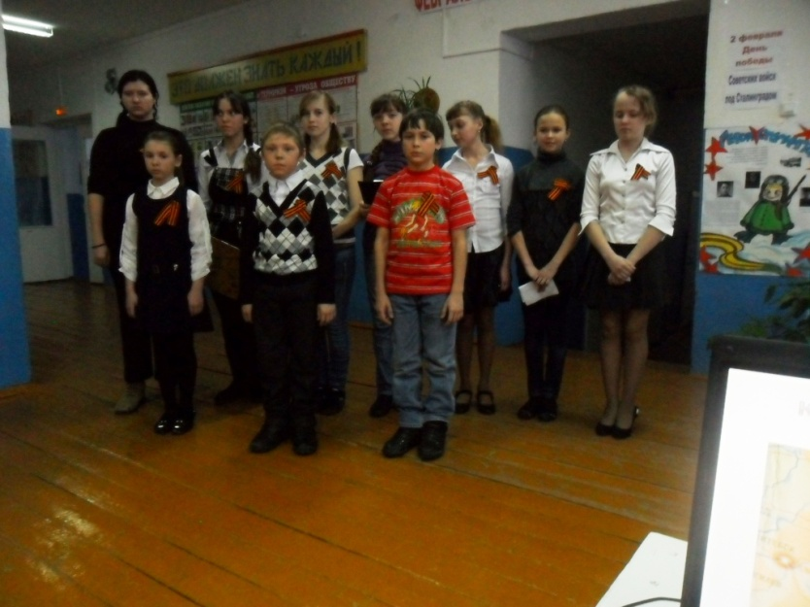
Звучит песня «Замучен тяжёлой неволей!
Чтец. В цехах строгальных, надзиральных,
Ворсовых, опальных
Тучи пыли стояли,
Воздухом этим люди дышали.
При отсутствии охраны труда,
(При жестокой интенсификации труда)
Часто случалась беда...
В "Книге регистрации несчастных случаев"
Редко регистрировались несчастные случаи:
"Ушиб головы", "Перелом руки",
"Потеря руки", "Потеря ноги",
"Сварился в кипятке", "Сварился в котле",
"Задет станиной", "Убит машиной"...
Круглосуточно стучали станки,
Несчастья ткачам приносили челноки,
С бешеной скоростью из гнезда вылетали,
Глаза рабочим выбивали.
Рабочий, получивший на фабрике увечье,
Вычеркивался из списка рабочих навечно;
Грошовое пособие быстро проживал,
Отряды люмпен-пролетариата пополнял.
(Слайд № 8—9)
Чтец. Из сибирской ссылки,
К Никольским ткачам
Явился ссыльный
Прямо к станкам.
Чтец. Рабочих нужно учить,
Рабочих нужно сплотить,
Глаза открыть,
Веру в свои силы вернуть...
Чтец. Морозовская стачка была первой стачкой рабочих в России, где помимо материальных требований, были выдвинуты политические.
На фабрике, расположенной в местечке Никольское Владимирской губернии, близ станции Орехово (ныне г. Орехово-Зуево Московской обл.), работало около 11 тыс. чел. Причинами стачки 1885 года послужили жестокая эксплуатация и резкое ухудшение экономического положения ткачей. За 1882—84гг 5 раз снижалась зарплата; штрафы составляли от 1/4 до 1/2 заработка. Назревал стихийный бунт.
Стачка началась 7 января, в ней участвовало около 8 тыс. чел. Стачечники стали громить фабричную контору, лавки, квартиры директора и мастера Шорина. Руководителям стачки удалось прекратить погром. По настоянию губернатора, прибывшего с 2 батальонами войск, 8 января рабочим были сделаны незначительные уступки. Однако они требовали восстановления заработков 1881—82гг, максимальное сокращения штрафов, возвращения части штрафных денег, оплаты дней стачки и т.д. В «Требованиях по общему согласию рабочих», которые были вручены губернатору 11 января рабочим Волковым, возглавившим шествие стачечников, говорилось о необходимости учреждения государственного контроля, который уравнял бы заработную плату, и о принятии законодательных изменений в условия найма. Т.о., требования были предъявлены не только хозяину фабрики, но и правительству. По приказу губернатора значительная группа стачечников во главе с Волковым была арестована. Рабочие силой освободили большинство арестованных и потребовали освобождения Волкова. Произошли новые столкновения с войсками. Было арестовано более 600 чел., в том числе и руководители стачки. Только 17 января властям удалось подавить выступление рабочих.
Морозовская стачка отличалась размахом, организованностью и стойкостью рабочих. «Эта громадная стачка, — отмечал В. И. Ленин, — произвела очень сильное впечатление на правительство, которое увидало, что рабочие, когда они действуют вместе, представляют опасную силу, особенно когда масса совместно действующих рабочих выставляет прямо свей требования» (Полное собрание соч., 5 изд., т. 2, с. 23). Морозовская стачка и последовавшие за ней крупные стачки заставили царское правительство пойти на уступки. 3 июня 1886 был издан закон о штрафах, отразивший отдельные требования морозовских ткачей. В память об участниках Морозовской стачки 1885 года в Орехово-Зуеве в ноябре 1923 установлен памятник по проекту художников А. Шапошникова и В. Взорова.
Чтец. (Слайд №10-13) Бугров Игнатий Васильевич
Бугров, Игнатий Васильевич ("Иван Иванович"), крестьянин деревни Софронова, Мещеринской волости, Коломенского уезда, Московской губернии, рабочий-ткач.
Родился в 1869 г. В 1901 г., работая на фабрике Морозова в Орехово-Зуеве, вошел в социал-демократический кружок. Принимал деятельное участие в работе Орехово-Зуевской организацииции (искровского направления), будучи ближайшим помощником И. В. Бабушкина. 23 декабря 1901 г. арестован на собрании Орехово-Богородского комитета вместе с И. В. Бабушкиным и другими. При обыске у него были взяты: написанная им прокламация "К рабочим С. и В. Морозовых" и составленные им же планы работ Орехово-Богородской группы РСДРП и кассы при ней. Просидев в одиночной камере Покровской тюрьмы до марта 1903 г., по высшему повелению 5 марта 1903 г. выслан в Архангельскую губернию на 4 г., поселен в с. Кузомени. Вернувшись по манифесту 21 октября 1905 г., стал работать организатором Ореховского подрайона, принимал также участие в работе подрайонов Ликина и Богородска. Входил в состав Орехово-Богородского районного ком-та РСДРП; во время ноябрьской забастовки в Орехово-Зуеве был членом совета рабочих депутатов. 21 ноября на митинге в Богородске был избит казаками и арестован. Вскоре же был освобожден и продолжал работать в Орехово-Зуеве до июня 1906 г. Позже работал подорганизатором в Коломенском районе, а с августа 1906 г. по апрель 1908 г. — ответственным организатором Егорьевского района, который организовал по поручению окружного комитета. Во второй половине 1906 г. — член Московского окружного комитета. Жил в течение 1906—08 г.г. нелегально под фамилией И. И. Сотникова. Арестован в 1908 (?) г. и привлечен обвиняемым по делу "Орехово-Павловского района Московского окружного комитета РСДРП". Приговором Московской судебной палаты от 14—17 февраля 1911 г. был осужден на 4 г. каторжных работ; приговор этот не был обращен к исполнению (кассирован?). Приговором той же палаты от 15 декабря т. г. присужден к ссылке на поселение, этот приговор приведен в исполнение 29 февраля 1912 г. Водворен в Иркутскую губернию, где пробыл до Февральской революции. Вернувшись в Орехово-Зуево, вошел в руководящий центр большевистской организации и принимал активное участие в Октябрьской революции. Председатель Совета рабочих депутатов. В 1923 г. работал во главе Испарта в Орехово-Зуеве.
Никто не знает точной даты, когда умер Игнат Васильевич. Он был где-то в доме отдыха, за ним прислали лошадку, тогда машин не было. Он отказался ехать, сказал: «Я пойду в лес за грибами, своей старухе грибов наберу. И всё. И пропал. Его не было две недели. Потом подростки-мальчишки нашли его мёртвого в лесу. Говорят, это был сердечный приступ, экспертиза доказала. Сам умер. Случилось это в 1931 году.
– Потомки Игната Васильевича живут в Москве, Рязани, Шатуре, Новосибирской области, Рузе, Орехове-Зуеве. Из внуков я самая старшая. (Нина Германовна) До двадцати лет жила в 24-й казарме на улице Бугрова в Орехове-Зуеве. В 1959 году я закончила медучилище и уехала по распределению работать в Никольское-Гагарино.
Чтец. Сначала посмотрим и послушаем внучку Нину Германовну, это дочь от старшего сына. (Включается диск с воспоминанием Нины Германовны).
Бабушка рассказывала, как они газету «Искра» перевозили. В Орехове-Зуеве у них была типография, где они размножали «Искру». Кто-то донёс, и надо было спрятать и переправить шрифты в другое место. Дедушка подключил свою жену Февронью Васильевну. Раньше в больших корзинах носили бельё стирать. И вот на дно одной такой корзины положили шрифты, а сверху – бельё.
Надо было пройти по мосту через Клязьму. А мост длинный, и на нём стояли полицейские – проверяли всех идущих. Деду дали в руки крошечного ребёнка, и он притворился пьяным, вроде не хочет идти через мост. Бабушка стала его окликать: «Иван! Иван! Идём!» Это у него такой псевдоним был – «Иван Сотников». Полицейский видит, что человек жену не слушает, подошёл к нему, схватил его за воротник и провёл через мост. И так они прошли, не попались. А бабушка, наверное, и не знала, что несёт в корзине, шла и шла.
Чтец.(Слайд № 19) Нина Германовна рассказывала о бабушке Февронье Васильевне, которая и поведала внучке о боевом и жизненном пути своего мужа. Рассказывала бабушка, как они выполняли задание подпольной типографии в Орехово-Зуеве. Бабушка сама, оказывается, была участницей тех событий. Потом, когда её мужа арестовали, её просили отречься от него, но она поехала в ссылку вместе с ним. Там, в Верхоянске Коми АССР, родился сын последний Валериан.
(Слайд№ 14-18)
Чтец. – Валериан родился в 1915 году и был младшим сыном Игната Васильевича и Февроньи Васильевны. Он экстерном окончил в Орехове-Зуеве десять классов и потом учился в архитектурном институте, работал главным архитектором. До войны он проектировал план застройки Орехова-Зуева. Мне об этом рассказывал мой брат Евгений. Ещё он умел управлять самолётом. Помню (мне было года три), как он летал над городом и разбрасывал листовки, а люди говорили: «Это Валька Бугров летает!»
– Когда его арестовали, пришли к бабушке описывать его имущество, а нечего было конфисковывать, один костюм взяли, а больше ничего не было. Потом ещё приходили и взяли какие-то ценные, хорошие книги.
– Валериана осудили на десять лет и отправили в Коми АССР. Он остался жив и потом говорил: «Меня спас мой ум». Там он работал в конструкторском бюро, хорошо чертил. Там женился на немке, тоже репрессированной. В 1948 году они оба приехали к бабушке Февронье Васильевне. Это было в час ночи, а в шесть утра пришли двое в штатском и приказали, чтоб в течение 24 часов его здесь не было. Они уехали сначала во Владимир, потом в Новосибирскую область, в село Гражданцево. Там он и умер, а в Гражданцеве живут его сын Виктор и дочь Наталья.
( Слайд №20-24)
Чтец. К нам в гости пришли дети Валериана Игнатовича. Диалог с внуками И.В.Бугрова: Виктором и Натальей:
- Что вам известно о дедушке Игнате?
- Что вы скажете о своём отце Валериане Игнатьевиче?
- Вы были там, где живут и жили ваши предки?
- Что вы там видели, кого?
- Есть планы поехать и походить по улице, которая названа именем родного деда, поклониться праху родной крови?
- А давайте выйдем к властям с просьбой и назовём одну из улиц именем вашего деда?
- Что вы пожелаете вашим детям, внукам, ученикам нашей школы?
Чтец. Никитина Анастасия – правнучка И.В.Бугрова. (Слайд №25)
Я, ученица 11 класса МОУ Гражданцевской средней общеобразовательной школы, живу в селе, где проживали предки революционера и участника Морозовской стачки и событий 1905 года, где по сей день живут внуки его: моя мама и дядя Виктор. Почему же не гордиться своей фамилией?! А я являюсь потомком великой и героической фамилии Бугровых. Почему мы должны быть глухи к истории родных имён?! Давайте изучать прошлое, чтоб наше настоящее было добрым и счастливым. Всем спасибо, что пришли почтить память моего прадеда!
Г.С.Кейль выступит с поздравлением для наших пап, мужчин учителей, для всех мальчиков.
Споём, друзья, мы с вами песню,
И будет праздник продолжаться.
Защитники сегодня с нами,
Защитницы при них есть тоже,
Не знаем даже, кто дороже,
Но мы мальчишек величаем,
И с праздником всех поздравляем!!!
- «Уходят отделения» - Фёдоров Вова
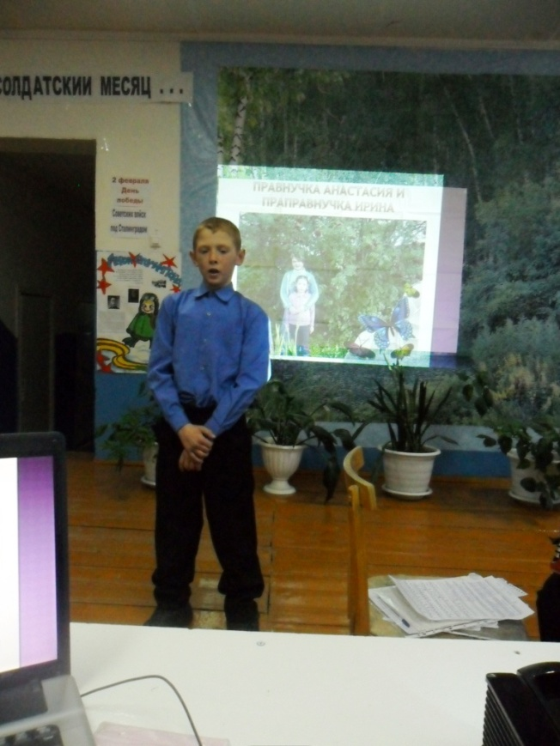
- «Как папа» сл.Суслова, муз. Семёновой
- «Будем солдатами» сл. и муз.Роот
- Частушки.
- «Все мы моряки» муз.Лядовой, сл.Садовского
- «Когда я вырасту большим» - Куликов Женя
- «Военный вальс» - Зайцева Женя
Чтец.
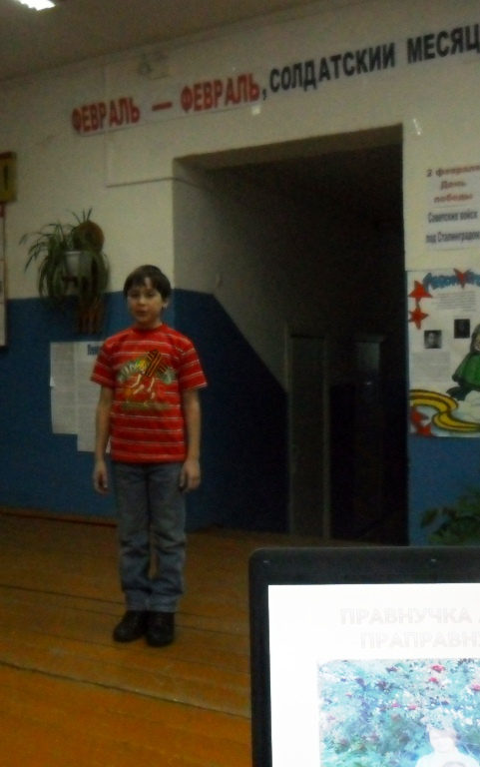
Бывает в людях качество одно,
Оно дано нам или не дано,
Когда строчит в горячке пулемёт,
Один лежит, другой бежит вперёд.
И так во всем, и всюду, и всегда,
Когда на плечи свалится беда,
Когда за горло жизнь тебя возьмёт,
Один лежит, другой бежит вперёд.
Ну, что поделать, видно так заведено
Но ты, мой друг, беги всегда вперёд.

Слово учителя. Вот так мы хотим закончить наш рассказ о знаменитом земляке Бугрове Игнате Васильевиче. Спасибо, что пришли его предки: внук, внучка, правнучки и праправнучка. Я хочу от всей души сказать спасибо моим помощникам: учащимся 6, 9, 10 классов. А всех присутствующих в зале хочу поблагодарить за то, что пришли на этот праздник. А сейчас давайте попьём чайку, завтра праздник. (Слайд №26)
